Cô trò nhỏ đáng yêu!
Lớp 3A1 Trường Tiểu học Đô Thị Việt Hưng có bạn học sinh cá tính, lém lỉnh: Lê Thị Trâm Anh. Gặp gỡ, trò chuyện với Trâm Anh lần đầu, chúng ta sẽ ấn tượng bởi đôi mắt sáng toát lên vẻ thông minh, nhanh nhẹn của bạn ấy.
Trâm Anh sinh ra và lớn lên trong một gia đình có 4 thành viên. Là chị cả trong gia đình, em luôn quan tâm, chia sẻ, giúp đỡ bố mẹ những việc trong khả năng của mình và là tấm gương cho em gái noi theo. Từ khi còn nhỏ, được mẹ cho học theo phương pháp giáo dục sớm, nên mới 2 tuổi Trâm Anh có thể đọc được sách cả Tiếng Việt và Tiếng Anh. Em rất tích cực tham gia thử sức mình với các kì thi và đạt được Huy Chương Vàng Toán, Tiếng Anh Quốc tế ASMO, Tiếng Anh Kangaroo, giải Nhất Trạng nguyên Tiếng Việt cấp Thành phố…. Trong 2 năm học tại Trường Tiểu học Đô Thị Việt Hưng, em đều đạt danh hiệu Học sinh xuất sắc. Để đạt được những thành tích trên, Trâm Anh đã được sự quan tâm, chăm sóc từ gia đình, sự động viên của bạn bè xung quanh và đặc biệt là sự dìu dắt, chỉ bảo tận tình của các thầy cô giáo Trường Tiểu học Đô Thị Việt Hưng. Sự yêu thương, tâm huyết của các thầy cô là nguồn cổ vũ, động viên giúp Trâm Anh quyết tâm, nỗ lực, phấn đấu. Đối với em, mỗi môn học đều đem lại sự lí thú và bổ ích riêng. Vì thế, em luôn chủ động tìm tòi sáng tạo, hình thành cho mình thói quen tự học.
Trước khi đến lớp, Trâm Anh luôn tìm hiểu kiến thức các thầy cô giáo giao qua việc đọc sách ở nhà hay ở thư viện, qua trường học kết nối, qua mạng Internet. Trong giờ học, em tích cực tham gia vào các hoạt động học như: thuyết trình, thảo luận nhóm, trải nghiệm sáng tạo,... để rèn luyện kĩ năng, hình thành năng lực phẩm chất cho bản thân. Trâm Anh nhận thấy việc áp dụng kiến thức vào thực tế là vô cùng quan trọng. Điều này đã đem lại cho Trâm Anh những hiểu biết và trải nghiệm sâu sắc. Trâm Anh luôn chủ động trao đổi với thầy cô, bạn bè về những kiến thức mới mà em còn băn khoăn thắc mắc trong giờ học hoặc ngoài giờ lên lớp. Với khối lượng kiến thức ở các môn học tương đối nhiều, để ghi nhớ được, Trâm Anh đã hệ thống kiến thức bằng sơ đồ tư duy. Việc làm này đã đem lại hiệu quả rất lớn, giúp em ghi nhớ nhanh, hứng thú với mỗi bài học.
Chúc Trâm Anh chăm ngoan, học giỏi và ngày càng trưởng thành hơn!
Một số hình ảnh về cô học trò nhỏ đang yêu và thành tích đạt được:

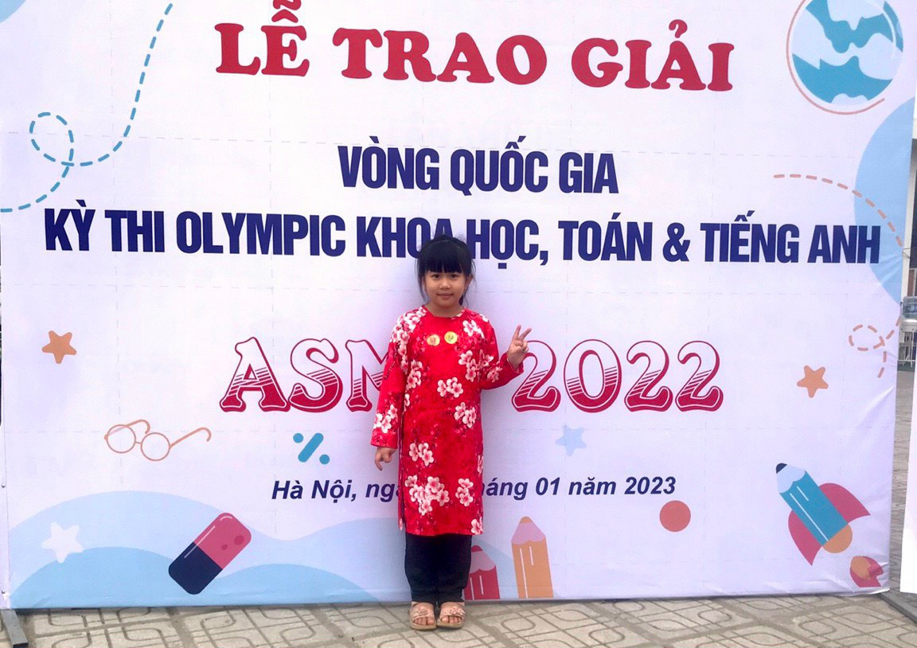

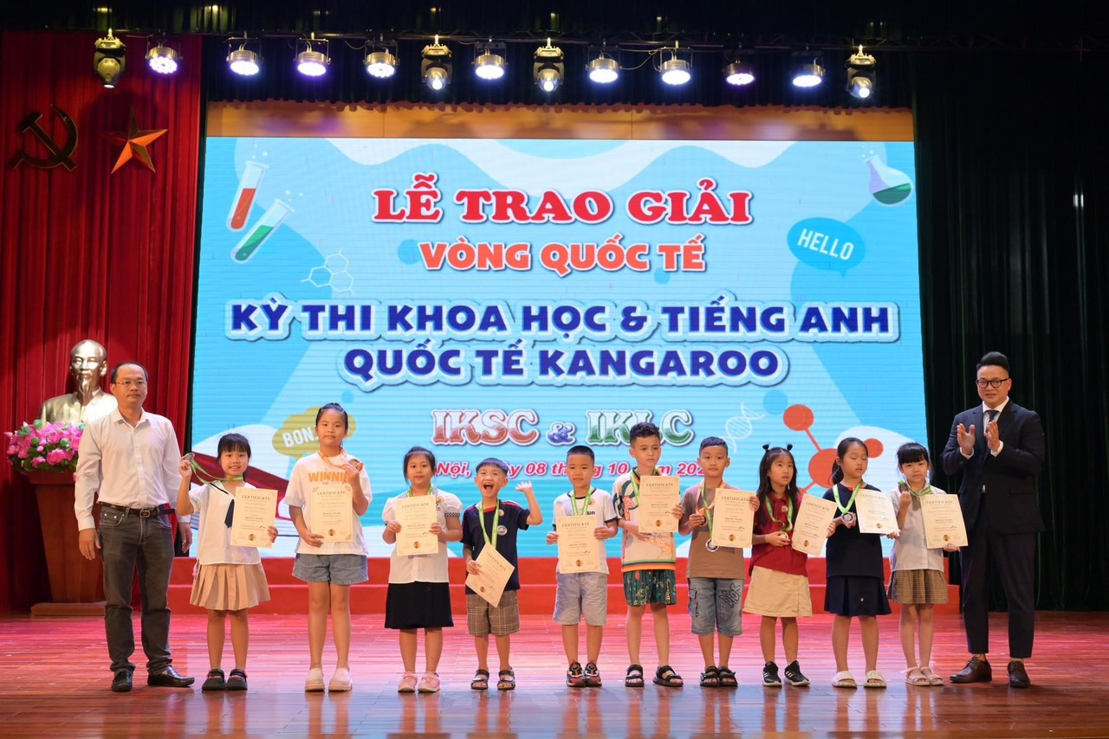

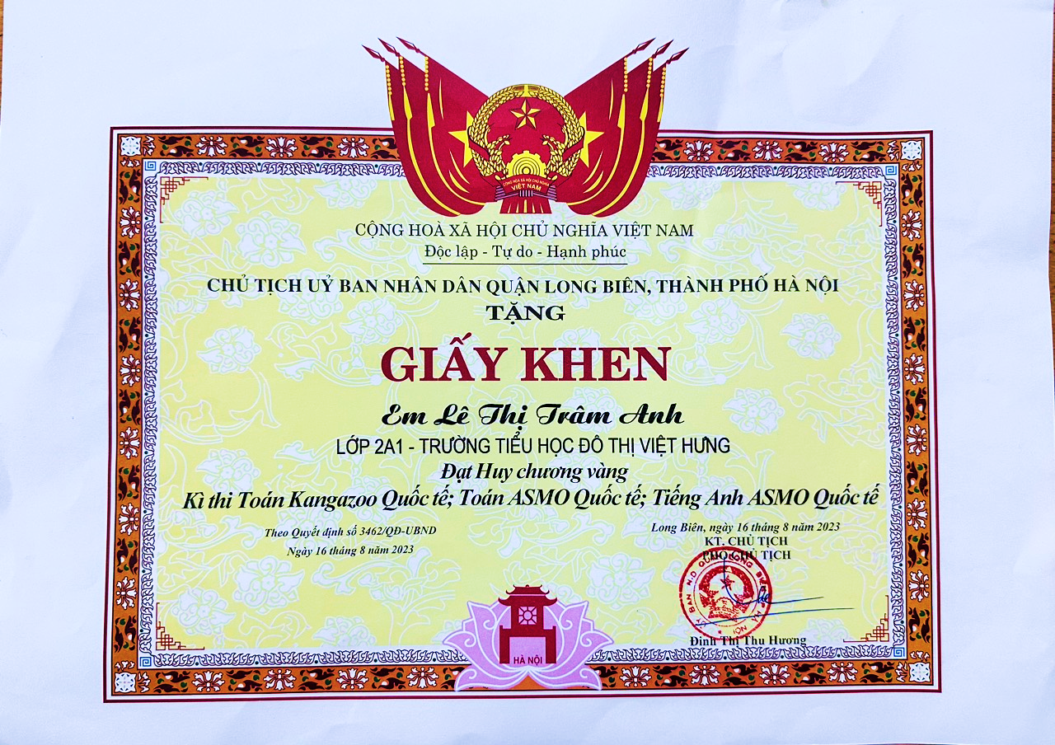

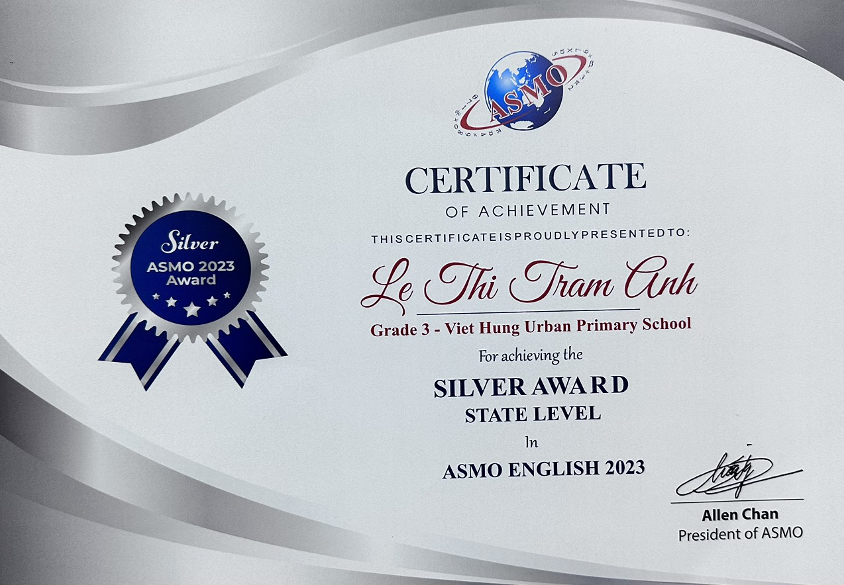

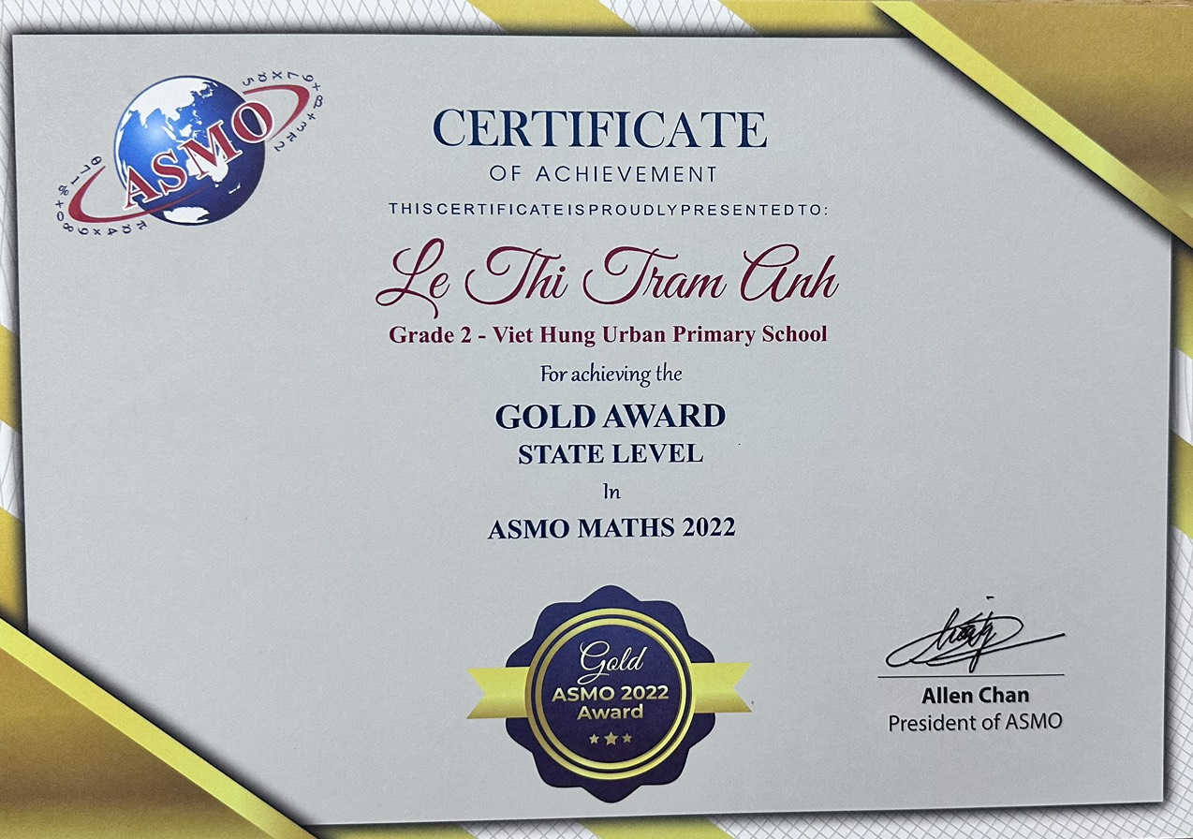

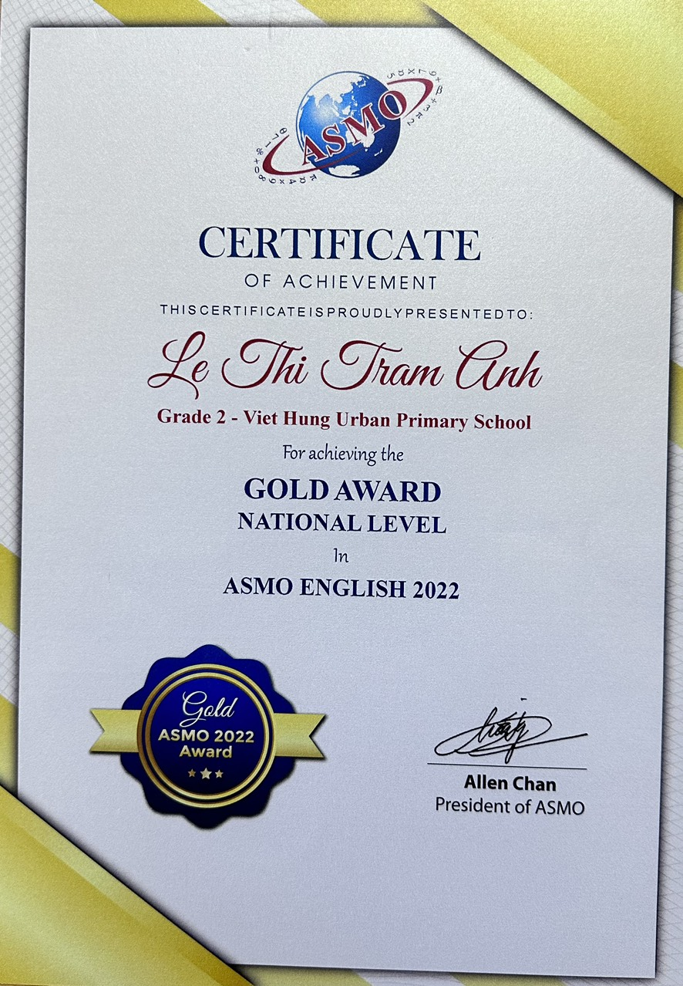

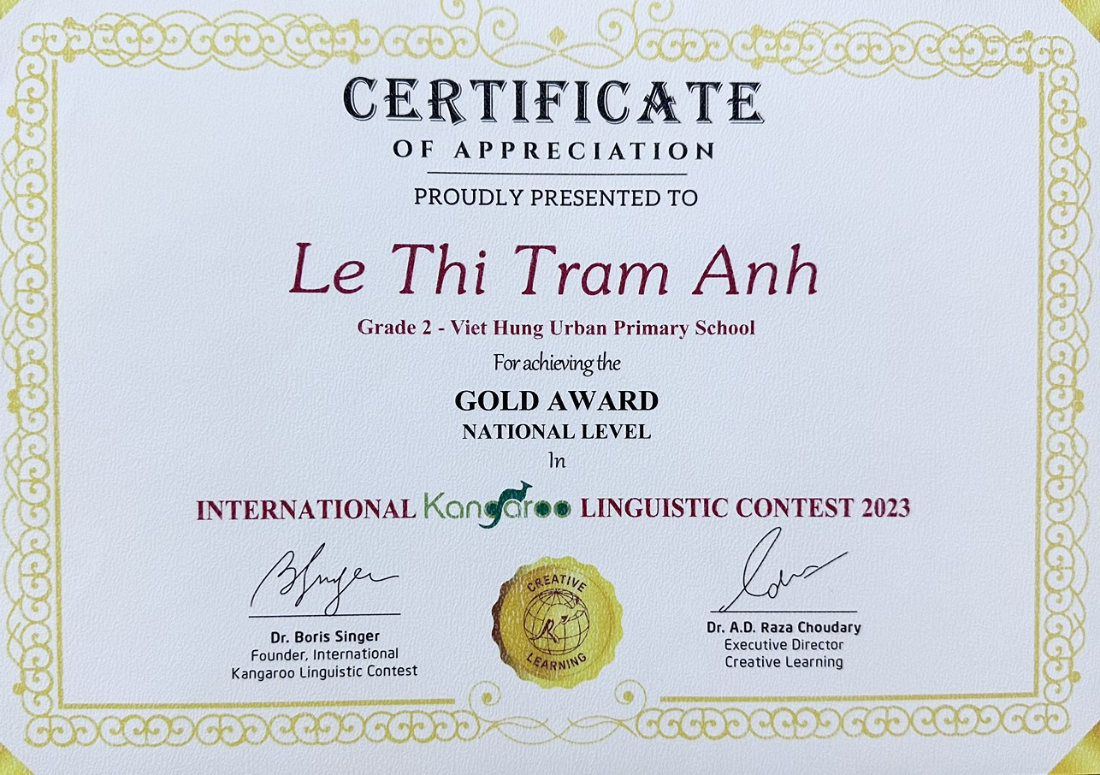

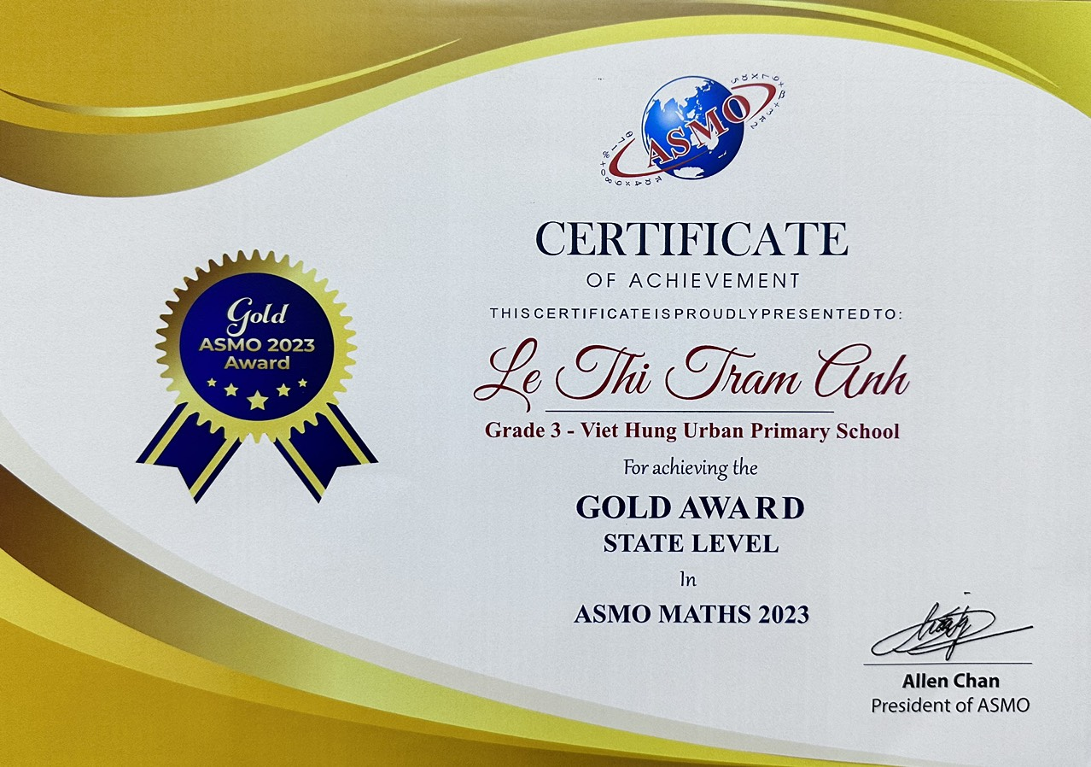

Tác giả: Cô giáo Lương Y Phượng – GVCN lớp 3A1

